客户以前经常订货，最近不下单了，怎样找出并跟进复购｜云上订货系统
一家给社区便利店配送饮料的企业发现，一家门店过去大约每周补一次瓶装水，如今已经三周没有订单。销售说要“给他发张券，催他再下一单”，主管却不知道门店是尚有库存、改从别家进货、商城里买不到原规格，还是上笔订单尚有售后争议。原因没找准，优惠可能只换来一笔低毛利订单；原因是缺货却继续发券，客户反而更失望。找回老客户要从原来的采购节奏发现异常，查到阻断交易的具体环节，由负责人解决，再观察客户能否按正常条件完成下一次采购。

先判定“异常”，不要给所有客户设同一个沉默天数
固定查“近七天未下单”适合寻找线索，却不能直接当流失名单。每周进货的便利店停单二十一天值得联系；每月集中采购的食堂二十一天没有新订单可能很正常。先取客户最近数次实际交付的订单，核同一类商品的补货间隔、每次采购量、最近一次到货日和合同供货节奏。一天拆出的多张订单仍是同一次采购，整单退货后重开的单也不能当作两个采购周期。把周期变化与采购量放在一起看：客户上次从十箱改买三十箱，本次间隔自然可能拉长。
以瓶装水门店为例，原来每隔六至九天采购八到十二箱，最后一次订了十箱，二十一天仍无新单，才列为待核实异常。如果临近假期关店、街区施工、季节性销量下降，业务员先标记原因和预计恢复日期，不应立即判定被竞品夺走。若门店已经改由总部账号统一下单，还要查新旧客户账号与收货门店的关系，避免把渠道迁移误报成客户流失。客户分群最好同时考虑过往毛利、未结应收、服务成本和可恢复性：一笔小单但能稳定每周回款的客户，可能比偶尔大额赊销却长期逾期的客户更值得优先维护。
下图把“没有订单”拆成四条需要不同证据的路径。它不是系统自动流失预测，也不是默认每个客户都适用同一种挽留动作；主管用它给业务员指定核查顺序，最终原因仍要由客户反馈与原始业务记录交叉验证。
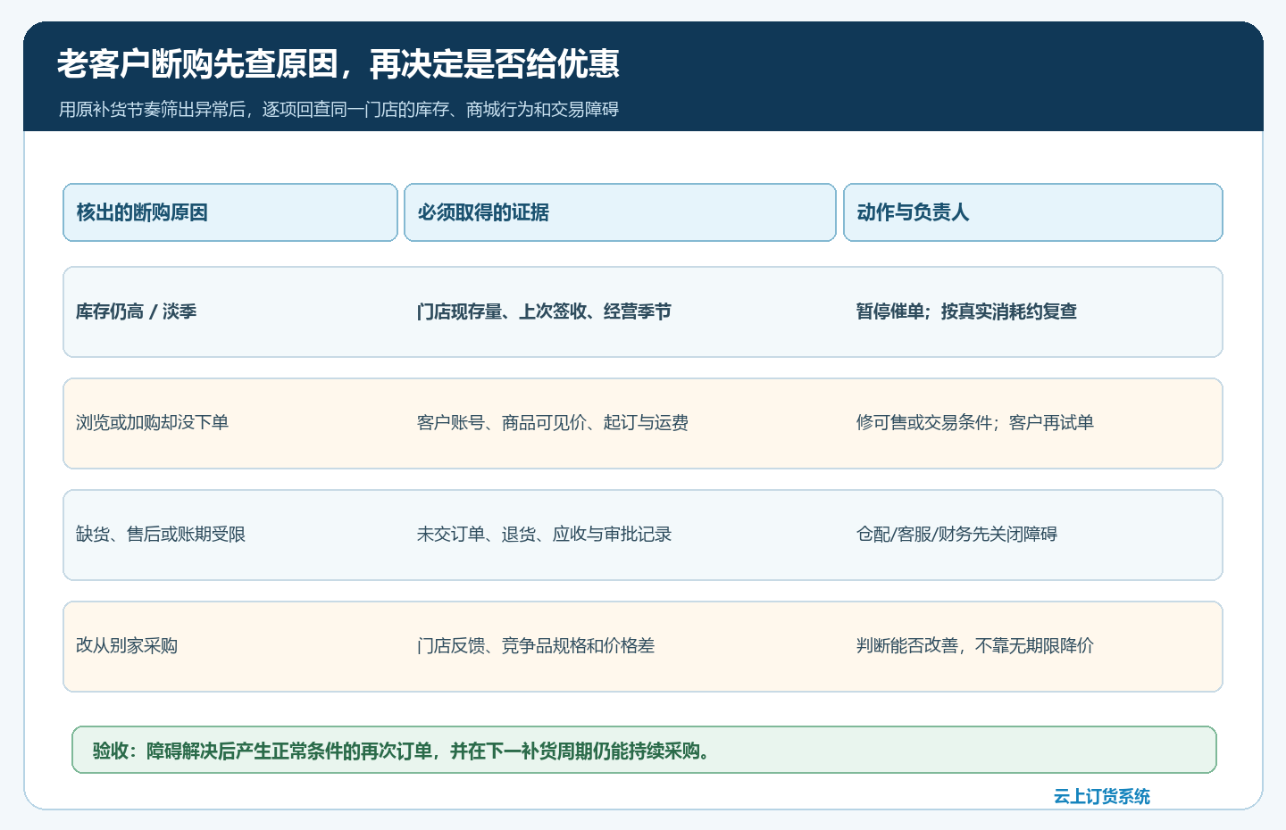
图1：从原补货周期进入四条诊断路径；每条都对应证据、责任岗位和下一次正常交易的验证条件。

第一通电话先问补货与库存，不要直接推优惠
业务员联系门店时，先问原来常购的规格现在还卖不卖、货架和后仓各剩多少、上批货何时到、顾客是否还在买。若门店有二十箱积压，问题是终端动销不足，继续让客户“趁券多进十箱”只把库存和资金压力转移给门店。此时更有价值的是核对陈列位置、终端价格、周边竞争品和临期风险，必要时调整供货规格或补货频率。若货架已空，先确认客户这次要几箱、最迟哪天到；企业仓库没货或者配送排期赶不上，销售不能先承诺促销再让履约岗位补救。
系统的门店终端库存上报可把口头判断落到某次观察。图2是管理端的实际记录示例，包含客户、商品规格、库存数量和上报时间。它只能说明“该人在该时间上报了十二箱”，不能证明现在仍有十二箱，也不能证明这些货一定来自本企业。因此需同时查最近交付、退货及门店现场反馈。同一门店有多次上报时，应按时间与规格核对，不把历史数量相加；总部仓库库存和门店货架库存也要分开。
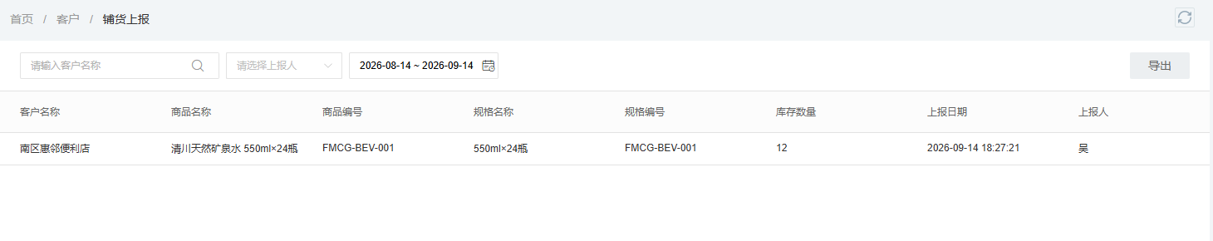
图2：门店库存只能作为某时点的补货线索，业务员需确认今日实存、在途和动销后再给出建议量。
若客户说“暂时不用”，业务员要追问是需求消失、库存尚高、负责人休假还是采购流程改变，并把约定的再联系日期记下。把这四种回答一律填成“无需求”，主管看不出客户是否需要服务、何时需要跟进，也无法判断产品或渠道出了什么问题。

有浏览没有订单，沿下单路径找真正卡点
客户仍打开商城、查看过去常买的瓶装水，却没有订单，这是值得回访的信号，不是“客户已经准备下单”的证明。图3展示管理端某客户的浏览行为记录，能核对查看过的商品和时间；它没有替客户说明为什么离开，更不能仅凭一次浏览断定客户转向竞争对手。业务员应结合客户当时看到的商品可见范围、对应规格、客户价和配送条件，询问采购人在哪一步停止。客户搜索不到规格，先查商品是否对该客户开放；看到价格后退出，核当前价、原价、促销适用条件与最低采购量；加入购物车后没完成，则再查起订门槛、送货范围、付款方式和审批人是否改变。
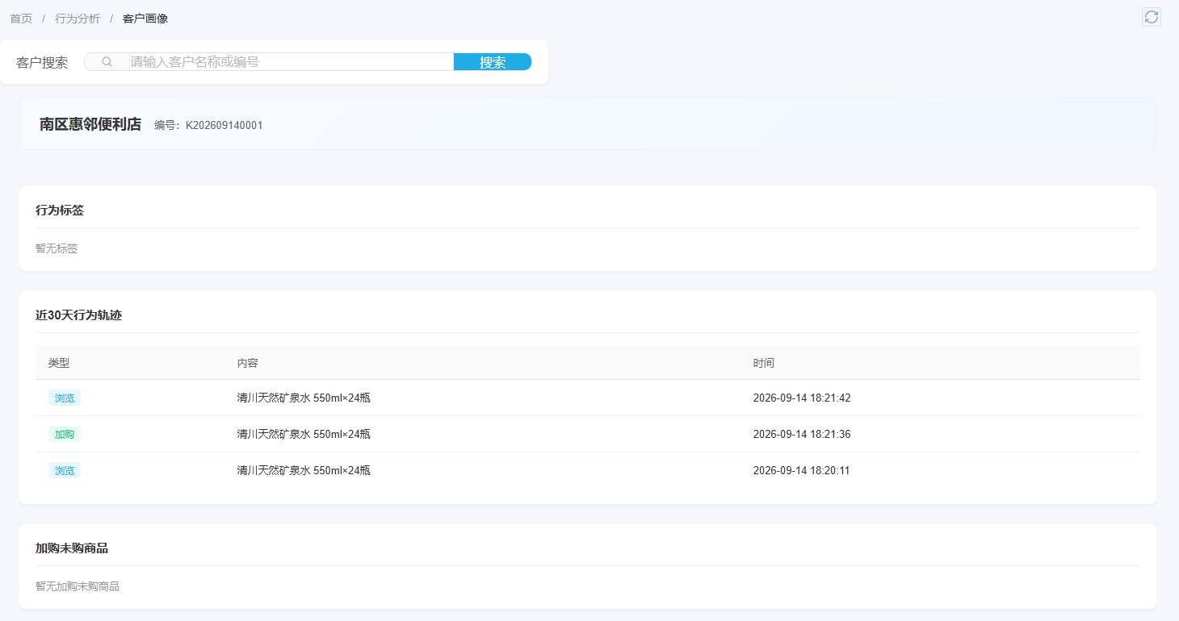
图3：浏览记录用于定位询问起点，不等于需求确认或流失原因；要回到客户当时可见的交易条件核查。
企业还要核销售代下单、电话报单、微信报单或集团总部统一采购是否产生了实际订单。若客户只是换了入口，重复向门店发送“好久没下单”的短信会显得业务不熟。商品确实缺货、客户价配置错误或配送地址不覆盖时，应由商品、价格或物流负责人修正，再让客户确认可接受的交期和金额，而非要求客户反复重试。业务员记录客户截图或口述时保留发生时间和所用账号；今天页面已经修好，不能否认客户上周遇到过阻断。

账款、售后和履约问题要先关闭，优惠券治不了根因
客户停单可能不是不需要货，而是上批短送两箱无人补、退货迟迟未退款，或者合同约定的月结账期与系统当前授信条件不一致。销售在客户面前可以承诺核查和回访时间，不能自行取消授信限制、删除原异常单据或答应未经批准的补偿。缺货与短送交仓配核签收和差异，质量争议交售后核批次与退换结果，账期问题交财务核应收、回款和合同，价格争议交负责人核价目与历史承诺。每项问题要有原订单或原收款记录、责任人、处理截止时间和客户确认结果；只在销售任务里写“已沟通”不能代替实际问题关闭。
例如门店说上次十箱只收到八箱，企业订单却显示已完成，就应先核拣货、出库、配送签收与客户收货差异。未核清时以优惠券诱导再买，客户会认为企业只关心新单。若客户逾期未付款，也不能把所有逾期客户直接归入“流失”；先确认发票、对账单、退货抵扣和争议款，再按既有授信规则决定是否继续供货。挽留客户的前提是原有交易责任有人承接，不能靠新增交易遮住旧账。

一项挽回任务要写“要验证的障碍”，不是写“催单”
主管把异常名单交给对应销售时，应写清客户、原常购SKU、异常发生日、优先假设和必须核对的证据。图4的系统任务表单可以指定客户、负责员工、计划时间和具体内容。任务内容若只写“联系客户下单”，员工打完电话就能交差，主管仍不知道门店有没有库存、客户为何停单。更有效的内容是“核门店瓶装水现存、询问十箱订单实际收货量，周五前回传客户下一次可接受的交期”；财务或仓配要处理的事项另列责任与截止日，业务员负责把处理结果反馈给同一客户。
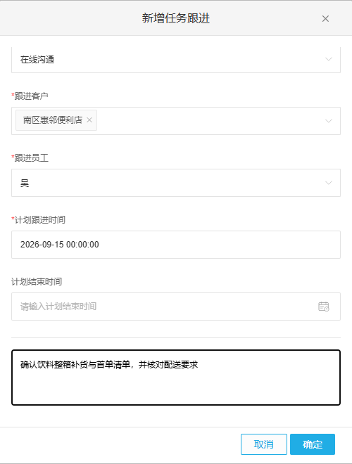
图4：任务表单承接下一步和责任人；截图不表示系统会自动判断流失原因或自动分配跨岗位责任。
客户反馈应区分可解决和不可解决：积压可调整补货建议，旧单短送要有补发或退款，商品从货盘下架要给出可替代规格及客户认可，竞争对手价格更低则算清本企业服务和毛利边界。不能恢复的客户也要记录原因和证据，例如门店关停或经营品类变化，避免同一名单被不同销售反复电话骚扰。主管每周看的是“原因已核实、事项已关闭、客户已确认、后续待观察”四种进展，不只看联系次数；若负责人离岗，下一人仍能从客户、原订单与任务记录接续。

首次回单只是阶段结果，要看下一轮能否正常复购
客户收到优惠券后下了一单，并不意味着关系恢复。先核这笔订单是付费成交还是赠品，是正常需求还是为了凑优惠，是已交付还是刚提交，是按合理毛利销售还是亏损换单。若原障碍为短送，补发造成的零元单不能记成回归首单；客户退货后重开订单，也不能把两次订单都记为恢复。首笔付费订单到货后，由销售再确认货品是否上架、数量是否满足实际消耗、售后是否结清。下一次补货若能在客户正常采购周期内、按正常交易条件发生，才更有理由判断复购恢复。
可用同一批被识别为异常的客户计算三段结果：完成原因核查的人数、解决阻碍后产生付费订单的人数、下一周期再次正常采购的人数。分母不能中途换成只愿领取优惠的客户，否则回归率被高估。主管还需同时看每单毛利、优惠成本、配送成本、退款、应收与回款。若优惠期订单回来了，优惠停止后客户又停单，应该重新审视货盘、交期和价格竞争力，而不是自动加码发券。若客户恢复买水却不再买原来配套的饮料，需另查品类变化，不能用“客户有单”掩盖常购品类流失。

从一个区域试跑，再决定如何扩大客户挽回机制
首次试跑不宜给全体长期未下单客户群发折扣。选一个区域、一个补货周期相近的客户群和两三种常购商品，先让销售主管核异常名单是否真实，再选库存高、商城阻断、售后未闭合、竞争替代等不同原因的案例。每例保留识别时的最近订单、跟进任务、客户说明、跨岗位处理记录、恢复订单和下一个采购周期结果。若客户原来依赖微信报单，也允许销售协助转线上，但不能把报单渠道变化写成恢复需求。试跑一轮后再看不同原因各花了多少人力、补救成本与能否真正提高正常价复购。
管理层据此决定哪类客户值得重点服务。库存尚高但动销健康的客户只需约定补货时间；服务争议客户先关售后；长期毛利低且欠款高的客户不能因为“老客户”身份无限补贴。商品缺货、规则配置错误或交期不稳定属于内部问题，重复催客户解决不了。若某区域大量客户同时停单，应先查共性的库存、价格、配送及竞争变化，不能将几十个个案全推给业务员个人能力。系统记录帮企业看清客户、商品、订单、任务与结果之间的关系，真正的经营判断仍由业务负责人结合客户反馈作出。
验收标准不是“任务全部关闭”，而是抽查一条异常从原采购节奏、实际停单原因、责任人处理、客户确认、付费交付到下一轮复购是否能连续追溯。找不到原因的案例留在观察，不编造解释；账款或售后尚未关闭的案例留在处理中，不急于宣布挽回成功。只有同一口径在不同业务员和不同客户身上仍可执行，且回归订单没有以更差毛利和更多逾期换来，才适合扩大到更多区域与品类。

